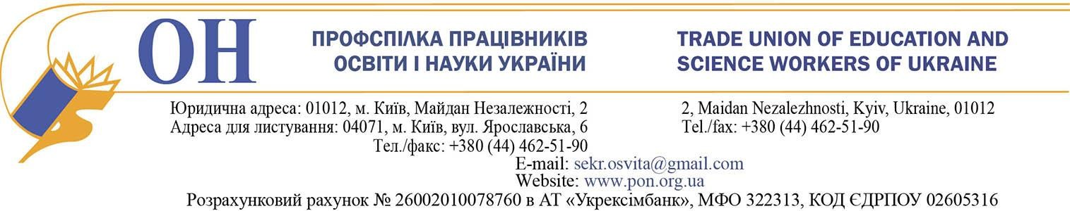

22.01.2019 № 02-5/50 Президенту України Порошенку П.О.
Вельмишановний Петре Олексійовичу!

Профспілка працівників освіти і науки України звертається до Вас, як до Гаранта додержання Конституції України, прав і свобод людини і громадянина, щодо забезпечення безпечних умов праці та навчання всіх учасників освітнього процесу.
Стаття 3 Конституції України наголошує, що безпека людини визнається в Україні найвищою соціальною цінністю. Але подія, що сталася 16 січня 2019 року з вчителем фізкультури столичного ліцею № 157 Ігорем Матвієнком, якому було нанесено тілесні ушкодження батьком учня, що призвели до тяжких наслідків, викликала глибоке занепокоєння та суспільне обурення.
З огляду на те, що робота освітянина мирна і не передбачає прямої загрози життю та здоров’ю, вважаємо неприпустимим, що в закладах освіти столиці європейської держави людина не може почуватися у безпеці.
Оскільки одним із пріоритетних напрямів розвитку держави сьогодні обрано сферу освіти, її реформування, то важливою складовою цього процесу є створення безпечних умов праці вихователів, вчителів, викладачів. В статті 54 Закону України «Про освіту» зазначено: «педагогічні, науково-педагогічні та наукові працівники мають право на безпечні і нешкідливі умови праці», але ця норма має перейти з диспозитивної в практичну.
Зважаючи на те, що Україна знаходиться на незворотному напрямку до Європейського Союзу де основним пріоритетом є захист права людини на особисту недоторканість, закріплений статтею 3 Загальної Декларації прав людини, необхідно не лише імплементувати норми міжнародного права у національне законодавство, але й сприяти формуванню суспільної норми та звички кожного громадянина керуватися високими стандартами поваги та безпеки усіх оточуючих.
Враховуючи викладене, Профспілка працівників освіти і науки України, від імені освітянської спільноти звертається до Вас, вельмишановний Петре Олексійовичу, щодо сприяння тому аби українські заклади освіти стали безпечним середовищем для всіх учасників освітнього процесу та надання відповідних доручень щодо розроблення та впровадження національної програми «Безпечний заклад освіти».

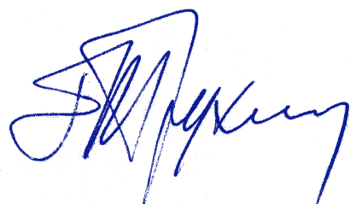

З глибокою повагою Голова Профспілки Г.Ф. Труханов

